David Rösler, Jan Kleiner, Marina Michalow

Projektplan ‚Umzug‘

**Projektdokumentation**

fertiggestellt

Umfang von 5 Seiten

Abgabe am **20.03.2024**

**vorhandene Versionen**

|  |  |  |  |
| --- | --- | --- | --- |
| **Versionsnummer** | **Datum** | **Änderungen** | **Bearbeiter** |
| 1.0.0 | 14.02.2024 | Datenbankanbindung hergestellt | DR |
| 1.1.0 | 27.02.2024 | Datenbanktabellen erstellt | DR |
| 1.2.0 | 03.03.2024 | Funktion: Ausgabe aus Datenbank im User Interface | DR |
|  |  |  |  |

1. Planung Netzwerk 4

1.1 Anforderungsanalyse 4

1.2 Netzplan 5

1.3 Demonstrationsprototyp Packet Tracer 5

2. Datenbank mit Datenexport 5

2.1 Anforderungsanalyse 5

2.1.1 Use Case Analyse 6

2.1.2 Use Case Beschreibung 6

2.1.3 Abgrenzungskriterien 6

1.2 Systemarchitektur 6

1.3 Implementierung 6

1.3.1 Statische Perspektive 6

2.3.2 Testfälle & Durchführung 6

# **1. Planung Netzwerk**

## **Anforderungsanalyse**

Zur Verfügung stehendes Budget: 75.000€

Netzwerkaufbau & -management  
  
Einrichtung zweier separater Netzwerke für jede Etage mit Unterstützung für jeweils 15 Geräte. Implementierung von einer Software zur Benutzerverwaltung und DHCP für dynamische IP-Adressvergabe. Weiter werden IP-Tables für Netzwerksicherheit und Zugriffskontrolle festgelegt.

Weiter wird ein separates Servernetz, ein Konferenzraumnetz für verfügbaren Gastzugang sowie ein Routernetz eingerichtet. Daraus entstehen 2x/26 Subnetze für die Etagennetze, 2x/29 Subnetz für Server- & Routernetz, /27 Subnetz für das Konferenzraumnetz.

*2x/29 (255.255.255.248)  
1x/27 (255.255.255.223  
2x/26 (255.255.255.192)*

Internetzugang & -sicherheit

Verwendung von Port Address Translation mit Subdomains und Reverse Proxy. Entscheidung gegen NAT aufgrund Kosteneinsparung.

Einrichtung eines gesicherten Gastzugangs für den Konferenzraum (siehe oben).  
Weiter Implementierung einer DMZ, Firewalls und Antivirus-Software zum Schutz des Netzwerks vor Phishing und Cyber-Angriffen.

VPN- & Remote-Arbeitslösungen

Entwicklung und Implementierung einer VPN-Lösung für Mitarbeiter im Home Office.  
Sicherstellung, dass die VPN-lösung mit den Dockingstationen für LAN und Monitore kompatibel ist.

Cloud-Integration

Prüfung von Cloud-Lösungen unter Berücksichtigung von Datenschutz und Kosten.  
Entscheidung, ob bestimmte Dienste oder Daten in der Cloud gehostet werden sollen.

Hardware-Anforderungen & Konnektivität

Beschaffung von Laptops, Dockingstationen und Monitore für Mitarbeiter.  
Einrichtung einer Ethernet-Infrastruktur mit einer Bandbreite von mind. 1 Gigabit.  
Prüfung der Notwendigkeit für zusätzliche Speicherlösungen wie NAS, SAN, JBOD.

Druck- & Kommunikationssysteme

Installation eines Druckers pro Etage.  
Überlegung zur Implementierung von IP-Telefonie für verbesserte Kommunikation.

Erweiterungsplanung

Planung für Erhöhung der Anzahl der Rechner auf 50 Geräte pro Stockwerk in der Zukunft (Gesamtkapazität: 100).   
Berücksichtigung der räumlichen Gegebenheiten und der drei Abteilungen (Verwaltung, Technik, Beschaffung).

Hardwareauswahl

Monitorauswahl (x 60)  
HP V241ib 23.8“

* Auflösung: 1920x1080p
* Bildwiederholfrequenz: 60Hz
* Herstellergarantie: 2 Jahre

Laptopauswahl (x 30)  
HP 15-fc0155ng Jet Black, Ryzen 5 7520U, 16GB RAM, 512GB SSD

* Displaygröße: 15.6“, Auflösung: 1920x1080p
* Bildwiederholfrequenz: 60Hz
* CPU: AMD Ryzen 5 7520U
* Grafik: AMD Radeon 610M
* Anschlüsse: 1x USB-C, 3x USB-A, 1x HMDI, 1x Ethernet
* Webcam integriert & Netzteil mitgeliefert
* Herstellergarantie: 1 Jahr

Dockingauswahl (x 30)  
Acer 12in1 Type C dongle, USB-C 3.0

* Herstellergarantie: 2 Jahre

Druckerauswahl (x 2)  
HP Color Laserjet Enterprise M555dn, Laser, mehrfarbig

* Netzwerk: LAN, Wi-Fi, Air Print, Cloud Print
* Herstellergarantie: 1 Jahr (vor-Ort)

Schätzung der Kosten**: ca. 23.000€**

## **Netzplan**

Jan

|  |  |  |  |
| --- | --- | --- | --- |
|  |  |  |  |
|  |  |  |  |
|  |  |  |  |
|  |  |  |  |
|  |  |  |  |

## **Demonstrationsprototyp Packet Tracer**

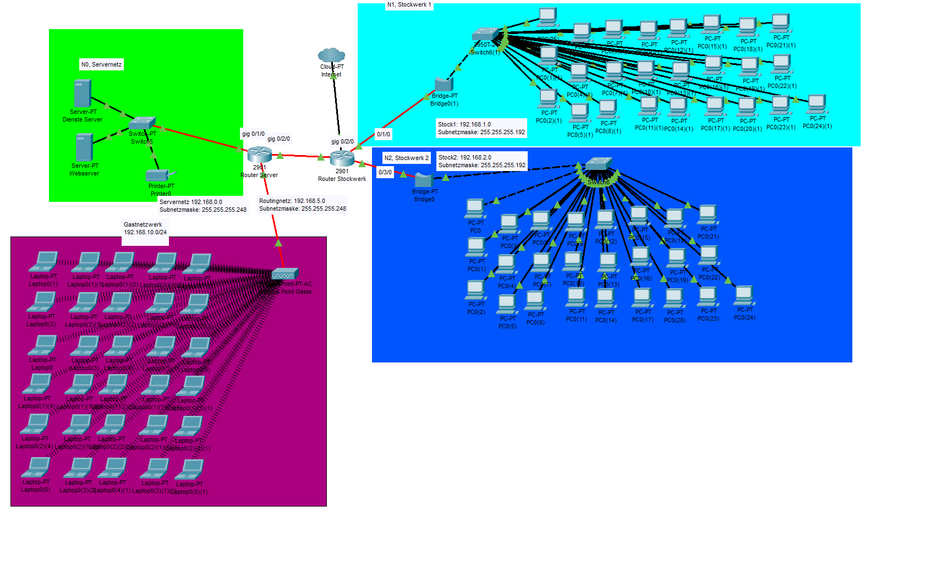

# **Datenbank mit Datenexport**

## **Anforderungsanalyse**

Mitarbeiterverwaltung

* Alle Mitarbeiter mit zugehörigen Personalnummern
* Abteilungen
* Projekte
* Mitarbeiterverwaltung

Relationale Datenbank, die auf referentieller Integrität basiert

* Bedingungen, die zur Sicherung der Datenintegrität beitragen (Datensätze greifen dabei nur auf existierende Datensätze zu)
* Eindeutigkeit & Effizienz

Security

* Berechtigungssystem soll regeln, wer welche Daten lesen oder schreiben bzw. verändern kann

Datensicherheit

* Sicherung der Daten durch eine Backup-Funktion, das im Falle eines Datenverlusts bzw. Ausfalls technischer Systeme Daten weiterhin bereitstellen kann

## **2.1.1 Use Case Analyse**

Mitarbeiter suchen

* Ziel: Mitarbeiter finden
* Vorbedingungen: Programm muss gestartet sein, eine zuverlässige Verbindung zur Datenbank muss bestehen
* Akteure: Mitarbeiter A (suchend), Mitarbeiter B (existierend)
* Hauptfluss:

1. Mitarbeitertab auswählen
2. Suchmodus auswählen
3. Suchbegriff (Name) eingeben

* Alternativflüsse: Information wurde gefunden / Information wurde nicht gefunden

Neueinstellung eines Mitarbeiters

* Ziel: neu eingestellten Mitarbeiter in der Datenbank anlegen
* Vorbedingungen: Programm muss gestartet sein, eine zuverlässige Verbindung zur Datenbank muss bestehen
* Akteure: Mitarbeiter A (einstellend), Mitarbeiter B (existierend)
* Hauptfluss:

1. Mitarbeitertab auswählen
2. Mitarbeiterdaten in neue Zeile eingeben
3. ‚Speichern‘ betätigen

* Alternativflüsse: Mitarbeiter wurde erfolgreich angelegt / Mitarbeiter wurde nicht nicht angelegt & Fehlermeldung erscheint (bereits existierende Personalnummer, etc.)

Wohnort eines Mitarbeiters ändern

* Ziel: Wohnort des Mitarbeiters ändern
* Vorbedingungen: Programm muss gestartet sein, eine zuverlässige Verbindung zur Datenbank muss bestehen
* Akteure: Mitarbeiter A (neuer Wohnort), Mitarbeiter B (betreut Personaldaten)
* Hauptfluss:

1. Mitarbeitertab auswählen
2. Suchmodus auswählen
3. Suchbegriff (Name) eingeben
4. wenn Mitarbeiter gefunden: Mitarbeiterdaten korrigieren
5. ‚Speichern‘ betätigen

Alternativflüsse: Wohnort des Mitarbeiters wurde erfolgreich korrigiert / Wohnort wurde nicht bearbeitet, da Mitarbeiter bspw. nicht gefunden wurde (Fehlermeldung erscheint (bereits existierende Personalnummer, etc.))

Projekt: Expandierung ins Ausland (Rumänien)

* Ziel: neues Projekt in der Datenbank anlegen
* Vorbedingungen: Programm muss gestartet sein, eine zuverlässige Verbindung zur Datenbank muss bestehen
* Akteure: Mitarbeiter A (Projektleiter)
* Hauptfluss:

1. Mitarbeitertab auswählen
2. Mitarbeiterdaten in neue Zeile eingeben
3. ‚Speichern‘ betätigen

Alternativflüsse: Projekt wurde erfolgreich angelegt / Projekt wurde nicht nicht angelegt & Fehlermeldung erscheint (bereits existierendes Projekt, etc.)

Mitarbeiter dem Projekt: Expandierung ins Ausland hinzufügen

* Ziel: Mitarbeiter das Projekt zuweisen
* Vorbedingungen: Programm muss gestartet sein, eine zuverlässige Verbindung zur Datenbank muss bestehen
* Akteure: Mitarbeiter A (Projektleiter), Mitarbeiter B (Anteilnahme am Projekt), Mitarbeiter C (Anteilnahme am Projekt)
* Hauptfluss:

1. Mitarbeitertab auswählen
2. Mitarbeiterdaten in neue Zeile eingeben
3. ‚Speichern‘ betätigen

Alternativflüsse: Mitarbeiter wurde erfolgreich angelegt / Mitarbeiter wurde nicht nicht angelegt & Fehlermeldung erscheint (bereits existierende Personalnummer, etc.)

## **2.1.2 Use Case Beschreibung**

Use Case 1: Informationsbeschaffung

* Informationen werden gesucht
* Informationen ( Keywords) werden in der Suchleiste des User Interfaces eingegeben
* User Interface gibt durch Backend innerhalb der Benutzerberechtigung Ergebnisse aus, die Keyword beinhalten
* eventuell Search-Filter

Use Case 2: Neuanlegen von Mitarbeitern

* neuer Mitarbeiter im Unternehmen
* Anlegen des neuen Users in der Datenbank (wenn Berechtigungen dafür vorhanden sind, bspw. Mitarbeiter des HR-Departments)

Use Case 3: Bearbeitung von Mitarbeiterdaten

* Daten müssen angepasst werden
* jeder kann seine eigens beeinflussbaren Daten bearbeiten (ausgeschlossen: Abteilung bspw.)
* Bearbeiten der User in der Datenbank (wenn Berechtigungen dafür vorhanden sind, bspw. Mitarbeiter des HR-Departments)

Use Case 4: Projekte hinzufügen / zuweisen

* bei Start eines neuen Projekts muss Mitarbeiter Projekt erstellen und dieses Kollegen zuweisen können

## **Abgrenzungskriterien**

* Simulierte Benutzerverwaltung durch Dropdown (Placeholder ersetzen reale Benutzer, verschiedene Benutzertypen, um Wirkung der simulierten Berechtigung zu veranschaulichen)

## 

## **Systemarchitektur**

C# in Visual Studio Code

* Erstellung der Datenbankanbindung, um Zugriff zu ermöglichen
* Designen des User Interface

SQL-Datenbank (relationale Datenbank)

* enthält Tabellen, auf die zugegriffen werden können

Server

* unraid Server

## **Implementierung**

Beschreibung Struktur  
Dienstag

## **2.3.1 Statische Perspektive**

Dienstag erstellen

## **2.3.2 Testfälle & Durchführung**